银川市工业和信息化局2015年度政府信息公开工作报告
2015年，按照市政府信息公开工作的统一部署，我局周密部署，精心安排，认真落实政务信息公开工作，确保2015年局信息公开工作顺利开展。
一、概述
（一）、完善工作机制，健全工作制度
为使政务信息公开工作不流于形式，不走过场，我局着眼于建立政务信息公开长效机制，使政务信息公开成为自觉的意识和行为。为加强对信息公开的组织领导，我局及时调整充实了以主要领导为组长、分管领导为副组长、各处室负责人为成员的信息公开工作领导小组。工信党工委根据不同时间工作安排，研究部署政务信息公开工作，将信息公开工作纳入年度工作计划，明确要求各处室高度重视，务求实效，严格按照政务公开制度要求执行。对不按政务公开制度要求，只公开一般事项而不公开重点事项和关键环节，只公开不承诺、只承诺不践诺、敷衍应付等违规违纪行为，实行效能问责。
（二）、严把信息公开质量，合理确定公开内容
一是公开的内容更加充实。对政务信息公开的范围、政务信息公开的内容、政务信息公开的形式、政务信息公开的类别、政务信息公开的制度等作了进一步的明确。按照组织健全、制度严密、标准统一、运作规范的要求,做好政务信息公开以及已公开内容存档备查工作。二是公开的时间更加及时。针对公开内容的不同情况，确定公开时间，做到常规性工作定期公开，临时性工作随时公开，固定性工作长期公开。三是公开重点更加突出。对涉及工业经济发展政策、法规、规定等与群众息息相关的信息都进行主动公开，有关经济运行态势、经济调控重点目标、经济发展重大决策等都依申请予以公开。对危及国家安全、公共安全、经济安全和社会稳定的和涉及到国家秘密、商业秘密、个人隐私的以及公开的信息可能损害第三人合法权益，第三人不同意公开的，层层把关，确保信息的准确性、及时性和有效性。四是信息公开问责制度。发现因更新不及时或信息公开不规范，均及时进行修改或更新，并且严禁单位干部职工未经批准而擅自在政府网站上对外发布信息，违反规定要严肃处理，造成严重后果的将依法追究责任。
二、信息主动公开情况
（一）、政务信息公开方式和途径
一是利用市工信局网站公开政务公文48件、工作信息183条；
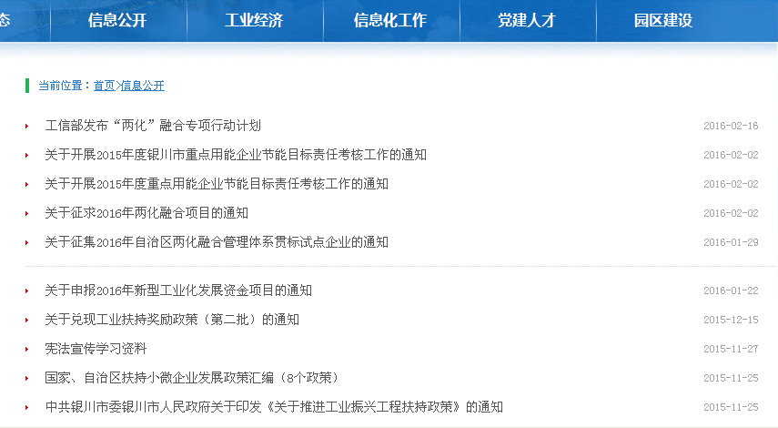

是利用党务政务公开网公开政策法规、财务信息类文件57件；
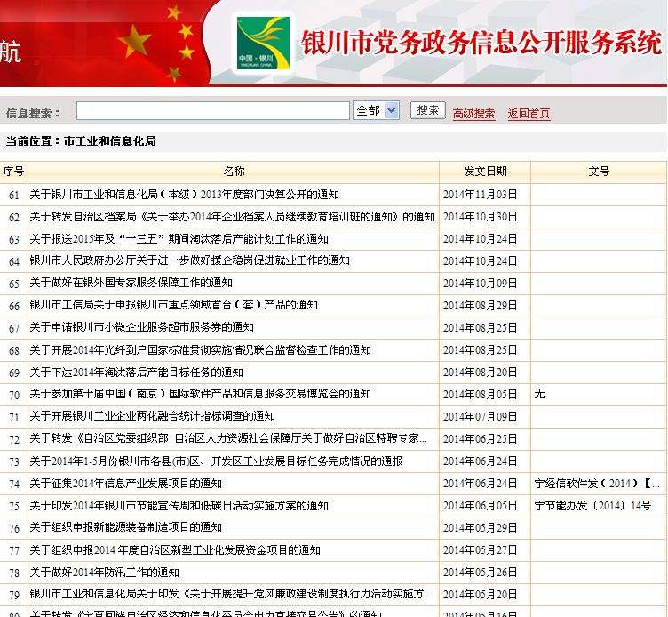

三是通过工信局政务微博发布信息93条；

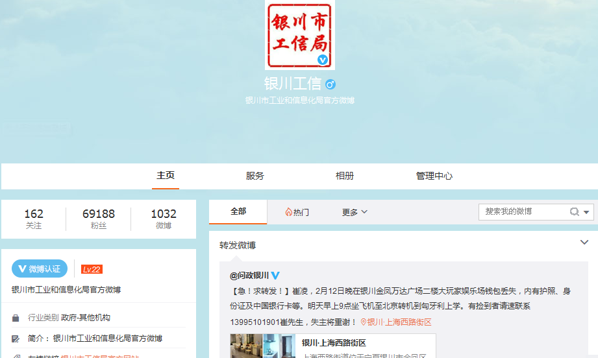

四是通过《银川工业信息》、《银川工业》、《宁夏日报》、《银川日报》、《新消息报》等媒体刊物，及时公开政务信息、工作动态，全年在各类报刊发表政务信息72条。
（二）、主动公开政府信息情况
我局对政务信息进行了梳理和编目，截至2015年底，累计在网站、微博、报刊等媒体主动公开各类政务信息443条。一是公开了与社会公众及企业密切相关的信息，主要包括银川工业发展概况，园区建设情况及业务工作情况等。二是公开了本机关管理职能及其调整、领导职数以及变动情况方面的信息，包括机关管理职能、内设机构和主要领导人、人事任免等信息。
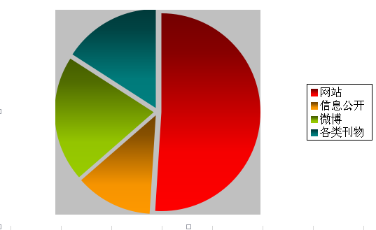

三、信息公开的收费及减免情况
市工信局信息公开不收取任何费用。
四、举报、投诉、行政复议、行政诉讼情况
全年无受理有关政务信息公开事务的举报、投诉、行政复议以及行政诉讼。
五、主要问题和改进措施
2015年，我局政务信息公开工作在深化政务信息公开内容、完善政务信息公开配套工作，加强政务信息公开基础性工作等方面取得了新的进展，但机关主动公开政务信息内容与公众的需求还存在一些差距，公开形式便民性需要进一步提高。结合工作中存在问题和不足，考虑从以下两个方面进一步改进：
（一）以社会需求为导向，深化政务信息公开内容。继续重点推进与社会发展、生活密切相关的政务信息公开，进一步及时、规范做好公文类政务信息公开工作，探索相应的工作机制；以政务信息公开带动办事公开，以办事公开带动便民服务，进一步推动政府信息公开与网上办事和电子政务工作的结合。
（二）以服务群众为目的，加强政务信息公开基础性工作。加强政务信息公开业务学习和培训，注重条线横向联系、纵向指导的沟通协调机制，不断提升政务信息公开工作水平。

